Cycle 4 | Thème 3: la modélisation et la simulation des objets et systèmes techniques. | Séquence : 5
Niveau : 5° | CT 4.2 : Appliquer les principes élémentaires de l’algorithmique et du codage à la résolution d’un problème simple. | Séance : 5
Niveau : 5° | CT 5.1 : Simuler numériquement la structure et/ou le comportement d’un objet. | Séance : 5
Niveau : 5° | CT 2.7 : Imaginer, concevoir et programmer . | Séance : 5
Comment réaliser un jeu sous scratch ?

Objectifs :

Prendre en main le logiciel Scratch.
Saisir un programme permettant de diriger une bille à l’aide des touches directionnelles du clavier dans un labyrinthe.

Lancez le navigateur internet google chrome connectez vous à l’adresse suivante : http://www.mazegenerator.net/

- Dans la fenêtre saisir les informations concernant la taille afin de générer le labyrinthe de départ

- Cliquer sur Generate New et choisir le format SVG puis download

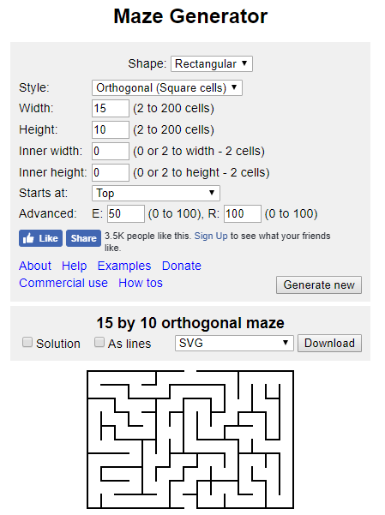
Width : 15
Height :10
Generate New
format SVG

Le fichier se trouve alors dans le dossier téléchargement, il faut le déplacer et le copier dans le dossier technologie.
- Lancer le logiciel scratch sous windows

- Supprimer le chat (clique droit)

- Télécharger la carte du labyrinthe

- Charger les 2 objets ci-dessous

- Agrandir la taille du labyrinthe et réduire la taille des objets à l’aide l’onglet costumes

Permet de télécharger le labyrinthe
Permet de charger les objets
Permet de modifier la taille

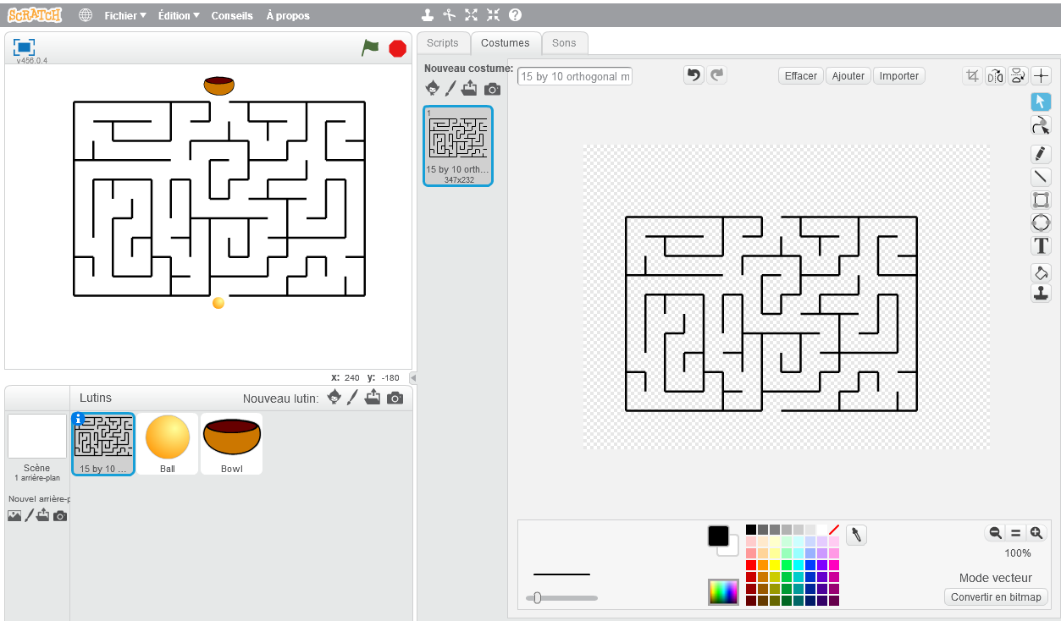

- Réaliser le programme permettant de déplacer la boule dans le labyrinthe à l’aide des flèches de direction.

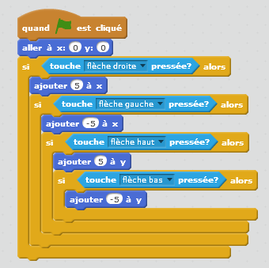
Choisir l’origine de la boule en fonction de son emplacement de départ

- Si une des parois est touchée la boule doit revenir au point de départ
La couleur correspond à celle du bord du labyrinthe
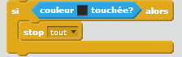

- Rajouter une ligne au programme pour que l’écran affiche perdu.

- Compléter le programme pour que une fois sorti du labyrinthe et que la balle touche le bol, l’écran affiche gagner et joue un son
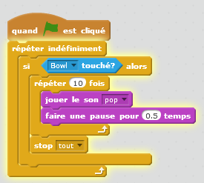

- Terminer le programme pour qu’une fois gagné la boule revienne au point de départ pour lancer une nouvelle partie.

- Rajouter une fonction chronomètre permettant de mesurer la durée d’une partie.

